监听器Listener
今日内容介绍
- 案例：使用监听器完成定时发送生日祝福邮件

今日内容学习目标
- 了解监听器执行原理
- 阐述WEB开发中使用到8种监听器
- 了解邮件协议
- 了解Java程序发送邮件

案例：使用监听器发送生日祝福邮件

需求
当我们使用QQ时，在生日当天会收到QQ系统发送的祝福邮件。今天我们将实现相同的功能。

相关知识点

监听器Listener

Listener的概述：
什么是监听器：
* 监听器就是一个Java类用来监听其他的JavaBean的变化.
*监听器就是监听三个域对象的状态的。request session ServletContext
监听器和过滤器属于Servlet中的高级技术.

监听器的应用:
* 主要在Swing编程.
* 在Android大量应用.

* 监听器的术语:
* 事件源 ：被监听的对象.汽车
* 监听器对象 ：监听的对象.汽车上报警器
* 事件源与监听器绑定：
* 事件 ：指的是事件源的改变.
* 获得事件源对象.

Servlet的监听器：
Servlet的监听器：
* 监听ServletContext,HttpSession,ServletRequest
* 事件源和监听器绑定的过程:通过配置web.xml完成.

Servlet中的监听器:提供了8个监听器.
一类:监听三个域对象的创建和销毁的监听器.3个
ServletContext ServletContextListener
HttpSession HttpSessionListener
HttpServletRequest ServletRequestListener
二类:监听三个域对象的属性变更的监听器.(属性添加,属性移除,属性替换)3个.
ServletContext ServletContextAttributeListener
HttpSession HttpSessionAttributeListener
HttpServletRequest ServletRequestAttributeListener
三类:监听HttpSession对象中的JavaBean的状态的改变.(绑定,解除绑定,钝化和活化)2个
setAttribute("name",user);

一类监听器：监听三个域对象的创建和销毁的监听器：
ServletContextListener：监听ServletContext对象的创建和销毁.
【方法】

【问题】
* ServletContext对象何时创建和销毁:应用在，它就在。
* 创建：应用加载时创建。
* 销毁：应用卸载或服务器关闭时销毁。

【入门案例】
- 编写一个类实现监听器的接口.
public class MyServletContextListener implements ServletContextListener{

@Override
/**
* 监听ServletContext对象的创建的方法:
* @param sce
*/
public void contextInitialized(ServletContextEvent sce) {
System.out.println("ServletContext对象被创建了...");
}

@Override
/**
* 监听ServletContext对象的销毁的方法:
* @param sce
*/
public void contextDestroyed(ServletContextEvent sce) {
System.out.println("ServletContext对象被销毁了...");
}

}
- 通过配置完成监听器和事件源的绑定.
<!-- 配置监听器 -->
<listener>
<listener-class>com.itheima.weblistener.MyServletContextListener</listener-class>
</listener>

【企业中应用】
* 初始化工作.
* 加载配置文件:Spring框架.
* ContextLoaderListener:

HttpSessionListener:监听HttpSession对象的创建和销毁的监听器.
【方法】

【问题】
* HttpSession对象何时创建和销毁的?
* 创建:当程序第一次调用getSession()时创建。用户第一次访问jsp时就创建了。
* 销毁：
超时：默认30分钟。
立即销毁方法：invalidate（）；
指定时间后销毁：setMaxInactiveInterval(int interval)
服务器非正常关闭。（服务器正常关闭session对象会序列化）

【入门】
- 编写监听器:
public class MyHttpSessionListener implements HttpSessionListener {

@Override
public void sessionCreated(HttpSessionEvent se) {
System.out.println("HttpSession对象被创建了...");
}

@Override
public void sessionDestroyed(HttpSessionEvent se) {
System.out.println("HttpSession对象被销毁了...");
}

}

- 配置监听器:
<listener>
<listener-class>com.itheima.weblistener.MyHttpSessionListener</listener-class>
</listener>

【问题】
- 访问一个Servlet是否创建session对象? :不一定。看是否调用了getSession()
- 访问一个jsp是否创建session对象? :是

ServletRequestListener:监听ServletRequest对象的创建和销毁的监听器:
【方法】

【问题】
ServletRequest对象何时创建和销毁?
* 创建:用户发送请求时就创建。
* 销毁:服务器响应数据后销毁。

【入门】
- 编写一个监听器
public class MyServletRequestListener implements ServletRequestListener {
public void requestInitialized(ServletRequestEvent sre) {
System.out.println("ServletRequest被创建了...");
}
public void requestDestroyed(ServletRequestEvent sre) {
System.out.println("ServletRequest被销毁了...");
}

}
- 配置监听器
<listener>
<listener-class>com.itheima.weblistener.MyServletRequestListener</listener-class>
</listener>

【问题】
1.访问一个Servlet是否创建request对象? :是
2.访问一个jsp是否创建request对象? :是

二类监听三个域对象属性变更的监听器:
ServletContextAttributeListener：监听ServletContext对象中的属性变更的监听器
【方法】
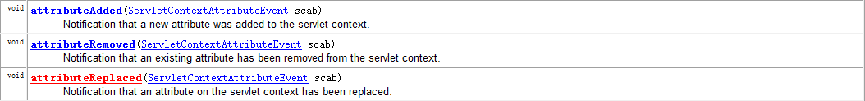

HttpSessionAttributeListener：监听HttpSession对象中的属性变更的监听器
【方法】
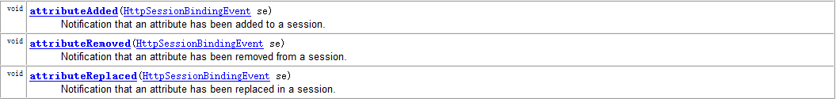

ServletRequestAttributeListener:监听ServletRequest对象中的属性变更的监听器
【方法】
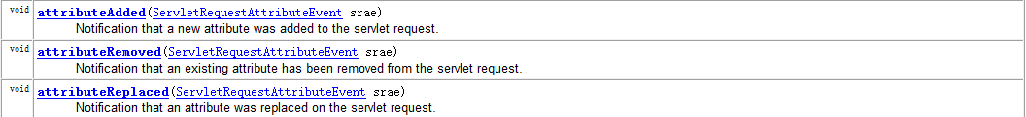

三类：监听HttpSession中的JavaBean的状态改变的监听器.(绑定，解决绑定，钝化，活化)
第三类监听器非常特殊：
* 监听器作用在JavaBean上.JavaBean可以自己感知在session中状态.
* 这类监听器不用配置.

HttpSessionBindingListener:监听HttpSession中的JavaBean的绑定和解除绑定的状态.
【方法】

HttpSessionActivationListener:监听HttpSession中的JavaBean的钝化和活化的状态.
【方法】
sessionDidActivate(HttpSessionEvent se); -- 活化
SessionWillPassivate(HttpSessionEvent se); -- 钝化

监听器的总结:
Servlet的监听器分成三类8个:
* 一类：监听三个域对象的创建和销毁的监听器.
* 二类：监听三个域对象的属性的变更.
* 三类：监听HttpSession中JavaBean的状态的改变.

电子邮件

概述
- 邮件服务器：
  - 要在Internet上提供电子邮件功能，必须有专门的电子邮件服务器。例如现在Internet很多提供邮件服务的厂商：sina、sohu、163等等他们都有自己的邮件服务器。
  - 这些服务器类似于现实生活中的邮局，它主要负责接收用户投递过来的邮件，并把邮件投递到邮件接收者的电子邮箱中。
  - 邮件服务器，按照提供的服务类型，可以分为发送邮件的服务器和接收邮件的服务器。
- 电子邮箱：
  - 电子邮箱（E-mail地址）的获得需要在邮件服务器上进行申请 ，确切地说，电子邮箱其实就是用户在邮件服务器上申请的一个帐户。用户在邮件服务器上申请了一个帐号后，邮件服务器就会为这个帐号分配一定的空间，用户从而可以使用这个帐号以及空间，发送电子邮件和保存别人发送过来的电子邮件。

邮件协议
- SMTP协议－发邮件协议
  - 全称为Simple Mail Transfer Protocol（简单邮件传输协议），它定义了邮件客户端软件与SMTP服务器之间、以及两台SMTP服务器之间的通讯规则。
  - 端口号：25.
- POP3协议－收邮件协议
  - 全称为Post Office Protocol（邮局协议），它定义了邮件客户端软件与POP3服务器的通讯规则。
  - 端口号：110.

发送邮件流程
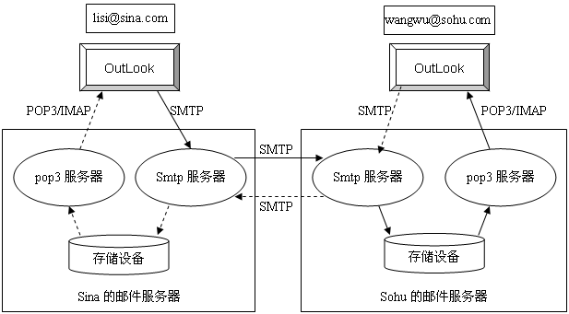

使用JavaMail发送邮件
- 导入jar包：
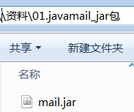
- 编写实现：
/* 邮件发送过程
* * smtp协议：邮件发送协议，端口号：25
* * pop3协议：邮件接收协议，端口号：110
* 使用java程序发送邮件，采用smtp协议。java提供 javamail用于发送邮件的，代码固定
* 126 --> itcast@126.com //账号不存在，需要自己注册
* 163 --> itheima@163.com //账号不存在，需要自己注册
*/
使用工具类：
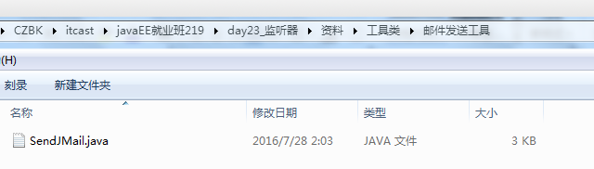

定时器
- JDK提供工具类Timer，用于触发定时器，执行TimerTask执行任务
System.out.println(new Date().toLocaleString());
//1 定时器核心类
Timer timer = new Timer();
//2 定时执行指定任务
// 参数1：需要执行的任务
// 参数2：执行任务的延迟时间，单位：毫秒
// 参数3：执行任务的轮回时间（周期），单位：毫秒
timer.schedule(new TimerTask() {
@Override
public void run() {
System.out.println(new Date().toLocaleString());
}
}, 2000, 4000);
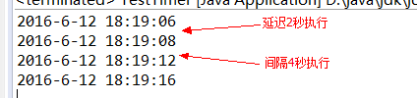

案例分析
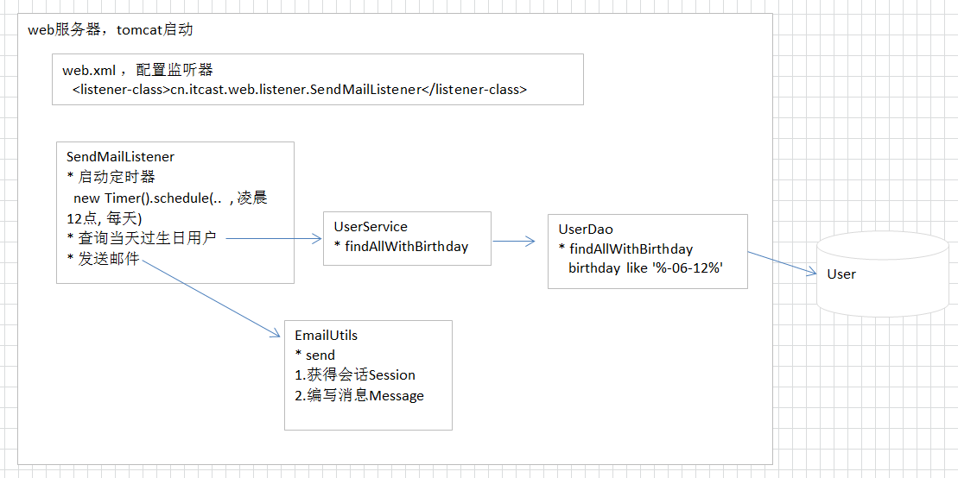
问题：
计时器在哪个监听器中定义？ ServletContext对象的监听器中编写
计时器什么时候启动任务？ 早上8点启动
计时器执行什么任务？ 每天早上8点都执——间隔时间为24小时

ServletContextListener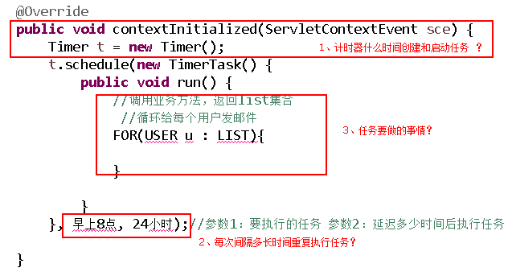
UserService
List findUser()

UserDao
List findUser()

开发步骤：
- 创建项目，添加jar包
- 添加C3P0配置文件和
- 发邮件相关的工具类
- 实体类
- Web、Service、Dao
- 测试

案例实现
- 步骤1：导入jar包
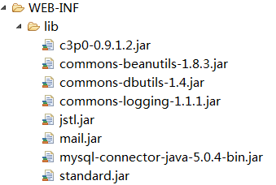
- 步骤2：初始化数据库
create database day18;
use day18;
create table t_user(
id int primary key auto_increment,
username varchar(50),
birthday date,
email varchar(100)
);

insert t_user(username,birthday,email) values('jack','2018-03-12','itcast_lt@163.com');
insert t_user(username,birthday,email) values('rose','2018-03-12','itcast_lt@163.com');
insert t_user(username,birthday,email) values('tom','2018-03-12','itcast_lt@163.com');

- 步骤3：导入c3p0工具类及配置文件

- 步骤4：编写监听器
//实现类
public class SendMailListener implements ServletContextListener {
public void contextInitialized(ServletContextEvent sce) {
}

public void contextDestroyed(ServletContextEvent sce) {
}
}

//web.xml配置内容
<listener>
<listener-class>cn.itcast.web.listener.SendMailListener</listener-class>
</listener>

- 步骤5：导入时间工具类（了解）
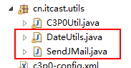

- 步骤6：编写定时器
public class SendMailListener implements ServletContextListener {

public void contextInitialized(ServletContextEvent sce) {
//1 启动定时器，凌晨12点执行run()方法
new Timer().schedule(new TimerTask() {
@Override
public void run() {
try {
// 2.查询所有 查询所有的用户
UserService userService = new UserService();
// 3.查询当前过生日的所有人
List<User> findAll = userService.findAllWithBirthday();
for (User user : findAll) {
SendJMail.sendMail(user.getEmail(), "生日快乐！");
}
} catch (Exception e) {
throw new RuntimeException(e);
}
}
}, DateUtils.getDelayTime(), 60*3600*24);
// }, 100, DateUtils.getOneDay()); //测试程序，运行后100毫秒执行
}

- 步骤7：编写JavaBean
public class User {
private Integer id;
private String username;
private String email;
private String birthday;
}

- 步骤8：编写service
public class UserService {
/**
* 查询当天过生日的用户
* @return
* @throws SQLException
*/
public List<User> findAllWithBirthday() throws SQLException {
UserDao userDao = new UserDao();
return userDao.findAllWithBirthday();
}

}

- 步骤9：编写dao
public class UserDao {

public List<User> findAllWithBirthday() throws SQLException {
// 查询条件：-06-12
String birthday = "-"+DateUtils.getCurrentMonth()+"-" + DateUtils.getCurrentDay();

System.out.println(birthday);

QueryRunner queryRunner = new QueryRunner(JdbcUtils.getDataSource());
String sql = "select * from t_user where birthday like ?";
Object[] params = {"%"+birthday+"%"};
return queryRunner.query(sql, new BeanListHandler<User>(User.class), params);
}

}

搭建本地环境（扩展）
- 安装邮件服务器
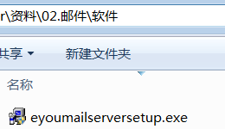

- 参考：
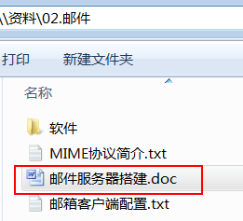
- 安装客户端软件
